Rosemount 4600

Панель масляного передатчика

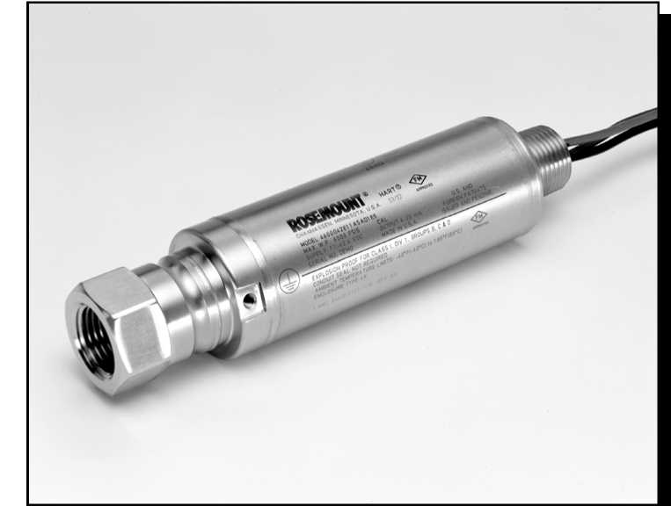

EMERSON.

Содержание
РАЗДЕЛ 1 | 1.1. Использование данного руководства
Общие положения | 1.2. Служба поддержки
 | 1.2. Утилизация изделия
РАЗДЕЛ 2 | 2.1. Обзор
Требования безопасности | 2.1. Сообщения безопасности
 | 2.2. Предупреждения
 | 2.2. Общие требования
 | 2.2. Механические требования
 | 2.4. Процедура установки
 | 2.4. Установка датчика
 | 2.6. Подключение к питанию
 | 2.7. Нулевой передатчик
 | 2.8. Отключение
 | 2.8. Опасные зоны
 | 2.9. Заземление корпуса передатчика
РАЗДЕЛ 3 | 3.1. Обзор
Эксплуатация и | 3.1. Калибровка для HART-протокола
техническое обслуживание | 3.2. Обзор калибровки
 | 3.5. Определение частоты калибровки
 | 3.6. Выбор процедуры
 | 3.6. Сенсорный датчик
 | 3.7. Нулевой датчик
 | 3.8. Работа датчика
 | 3.9. Восстановление заводских установок
 | 3.9. Восстановление заводских установок сенсорного датчика
 | 3.9. Восстановление заводских установок аналогового датчика
 | 3.10. Комплектация аналогового датчика
 | 3.10. Комплектация цифрового аналога
 | 3.12. Комплектация цифрового аналога с использованием цифровой шкалы
РАЗДЕЛ 4 | 4.1. Обзор
Устранение неполадок | 4.1. Сообщения безопасности
 | 4.1. Предупреждения
ПРИЛОЖЕНИЕ A | А-1. Информация для оформления заказа
Исходные данные | А-2. Функции (указать вместе с выбранным номером модели)
 | А-3. Технические характеристики
 | А-3. Эксплуатационные характеристики
 | А-4. Функциональные характеристики
 | А-6. Физические характеристики
 | А-8. Чертежи с размерами
ПРИЛОЖЕНИЕ Б | Б-1. Сертификаты предприятия
Сертификаты продукции | Б-1. Адреса сертифицирования
 | Б-1. Правовая информация
 | Б-1. Процесс сертифицирования
 | Б-2. Возможные причины отказа в получении сертификатов

РАЗДЕЛ 1 | Введение
Общие положения | Разделы в данном руководстве содержаю информация об установке, эксплуатации и поддержки датчика Rosemount 4600. Информация располагается следующим образом:
 | • Раздел 2: Механические и электрические инструкции по установке.
 | • Раздел 3: Инструкция по вводу в эксплуатацию и конфигурированию датчика Rosemount 4600. А также, информация о программных функциях, параметрах конфигурации и сетевых переменных.
 | • Раздел 4: Инструкция по эксплуатации и техническому обслуживанию.
 | • Раздел 5: Методы поиска и устранения неисправностей для наиболее распространенных операционных проблем.
 | • Приложение A: Справочные и технические данные, а также информацию о заказе.
 | • Приложение B: Информация об одобрении

EMERSON.

Служба поддержки | Для того, чтобы сократить время ожидания доставки за пределы Соединенных Штатов, обратитесь к ближайшему представителю Emerson Process Management.
 | В Соединенных Штатах вы можете позвонить по бесплатному номеру 1-800-654-RSMT (7768) в офис компании Rosemount Response для получения необходимой информации или материалов. Номер доступен 24 часа в сутки.
 | Для получения любой информации необходимо будет предоставить модель и серийный номер продукта, также номер гарантийного талона. Для полноты оценки ситуации операторам также необходима информация о технологических процессах, которым подвергалась продукция.
 | ВНИМАНИЕ!
 | Лица, которые обрабатывают продукты, подвергаются воздействию опасного вещества и могут избежать травм, если они должным образом проинформированы и понимают опасность. Если возвращенный продукт был подвергнут воздействию опасного вещества, то при возвращении товара необходимо проверить его технический паспорт.
 | Представители Rosemount предоставят дополнительную информацию о процедурах, необходимыы для возврата товаров, подвергшихся воздействию опасных веществ.
УТИЛИЗАЦИЯ ПРОДУКТА | Утилизация оборудования и упаковки должны осуществлятся в соответствии с местным и национальным законодательством / нормативными актами.

РАЗДЕЛ 2 | Установка
 | 2.1. Сообщения безопасности
 | 2.2. Общие требования
 | 2.2. Механические требования
 | 2.4. Процедура установки
 | 2.8. Опасные зоны
 | 2.9. Заземление корпуса передатчика
Обзор | Информация, содержащаяся в данном разделе охватывает аспекты установки. Краткое руководство по установке (номер документа 00825-0100-4022) поставляется с каждым передатчиком, чтобы описать основные монтажные и электроустановочные процедуры для первоначальной установки.
 | Техническая поддержка и инструкция по эксплуатации предоставляются пользователям, чтобы самостоятельно выполнить настройки конфигурации. Для большего удобства, в данной инструкции каждая функция и операция находятся в определенном разделе.
Сообщения безопасности | Процедуры и инструкции в этом разделе, могут потребовать специальных мер предосторожности для обеспечения безопасности персонала, выполняющего работу. Информация, которая поднимает потенциальные проблемы безопасности, обозначается предупредительным символом (!). Перед выполнением таких операций необходимо особенно тщательно следовать правилам безопасности.

EMERSON.

Предупреждения | (!)ПРЕДУПРЕЖДЕНИЕ
 | Взрывы могут привести к смерти или серьезным травмам.
 | • передатчики, расположенные во взрывоопасных зонах должны быть установлены в соответствии с местными нормами и требованиями к этой области.
 | • Убедитесь в том, что рабочая атмосфера датчика согласуется с соответствующими сертификатами опасных мест.
 | (!)ПРЕДУПРЕЖДЕНИЕ
 | Поражение электрическим током может привести к серьезным травмам или смерти.
 | • Избегайте контакта с открытыми выводами и клеммами. Высокое напряжение, которое может присутствовать на выводах может привести к поражению электрическим током.
 | (!)ПРЕДУПРЕЖДЕНИЕ
 | Процесс утечки может привести к серьезным травмам или смерти.
 | • Правильно затяните соединения перед подачей давления.
 | ВНИМАНИЕ!
 | Нанести крутящийся момент только на шестигранник, расположенный на конце передатчика. Не применять крутящийся момент на корпусе датчика или в месте электрического соединения - может привести к серьезным повреждениям.
Общие требования | Точность измерения зависит от правильной установки датчика и импульсных трубопроводов. Установите передатчик близко к месту работы и используйте минимум трубопровода для достижения максимальной точности. Кроме того, рассмотрите вопрос о необходимости легкого доступа, безопасности персонала, практической калибровки в полевых условиях, и подходящей среды передатчика. Установите передатчик для минимизации вибрации, ударов и колебаний температуры. Приложение A: Приведены справочные данные по температурным нормам.
Механические требования | ЗАМЕТКА
 | Если температура выше пределов передатчика, то импульсные трубки, проходящие через него не стягиваются. Перед возобновлением измерений линии с блокирующими клапанами и заправочные линии следует промыть водой.

Рисунок 2-1. Алгоритм установки
2-3
НАЧАЛО

Выборочная установка (Раздел 2)
Нужна ли калибровка?
Нет

Да
Высота передатчика
Есть ли спецификация?
Типы выходов
Диапазон баллов
Настройка (Раздел 3)

Проверка

Соединение передатчика
Подтверждение конфигурации преобразователя
Набор агрегатов

Питание передатчика

Применение давления

Подтверждение конфигурации преобразователя

Нет
Установка демпфирования
Вернуться к первоначальным настройкам

Да

См. раздел 5

Завершение

